n8n Local

Aqui tem um tutorial detalhado sobre a configuração NGROK https://www.youtube.com/watch?v=Cut93lteW7k
Acessar o Ngrok ( https://ngrok.com) e criar uma conta NGROK com a sua conta google

acessar your authtoken
gerar token in command line
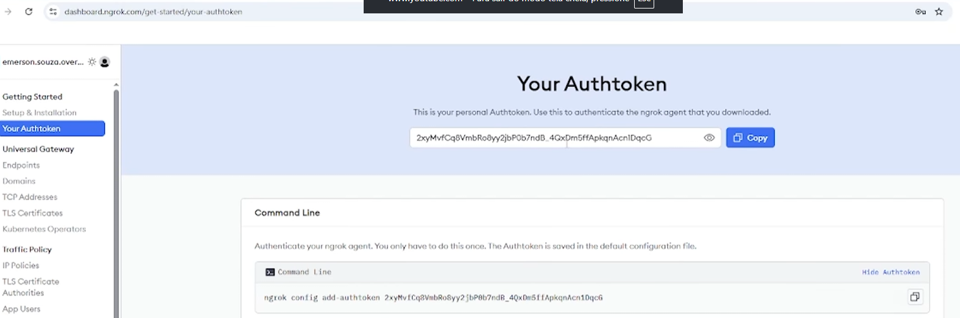

Copiar o token gerado para o arquivo .env na chave
NGROK_TOKEN

Copiar o domain gerado
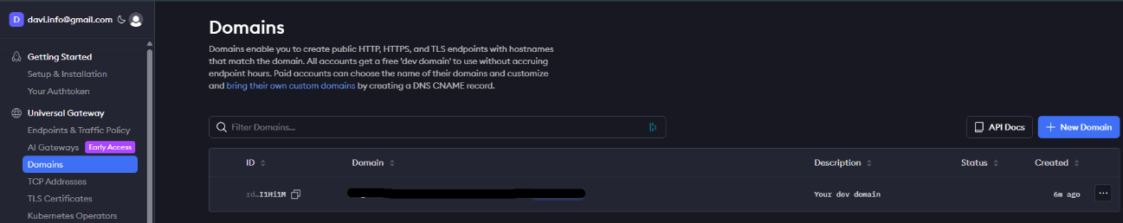
E configurar
- Na chave UR do arquivo .env
- No domain do arquivo ngrok.yml

Após isso acessar o endpoitn no ngrok
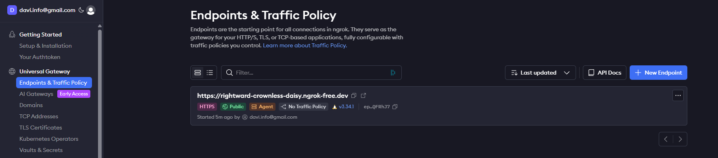
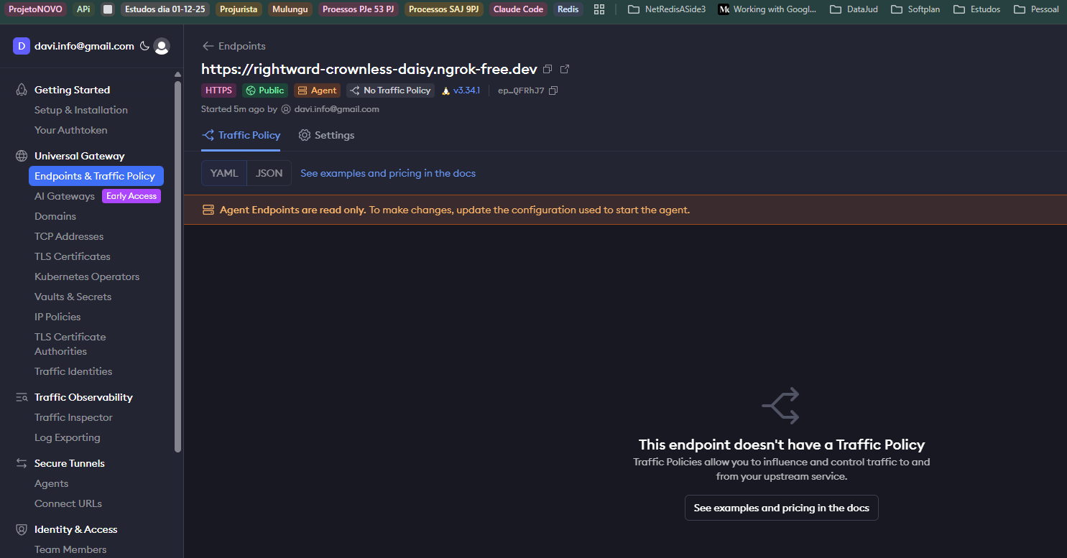

E por chegar ao seu n8n local

Instalar o Docker desktop

Acessar a pasta infra

Executar o comando
docker compose up -d

O resultado deve ser algo assim:
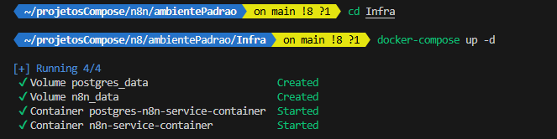
Aguardar uns instantes e acessar a url: http://localhost:5678/

Cadastrar seu usuário e senha e prosseguir no acesso

Após isso clicar aqui
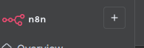

E depois aqui em Importar fluxo:
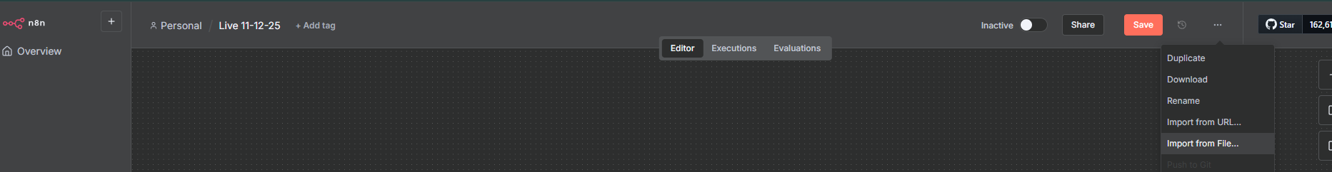

Após basta importar o arquivo contido na pasta: Fluxo

E depois seguir o passo-a-passo da aula da Tera a partir do minuto 22.
https://youtu.be/T2z0NRfCAt4?t=1369

